|  |  |  |
| --- | --- | --- |
| Travail11.3 | Analyse des ventes avec Power Pivot Corrigé | C:\Users\cterrier lenovo\Documents\2-Casteilla\Cegid PGI\pratique cegid business\CD Cegid\Sequences et ressources complémentaires\Photos\cadrien\logocadrien-couleur .png |

**Corrigé travail 1 : ventes en euros par année et par types d’entreprises**

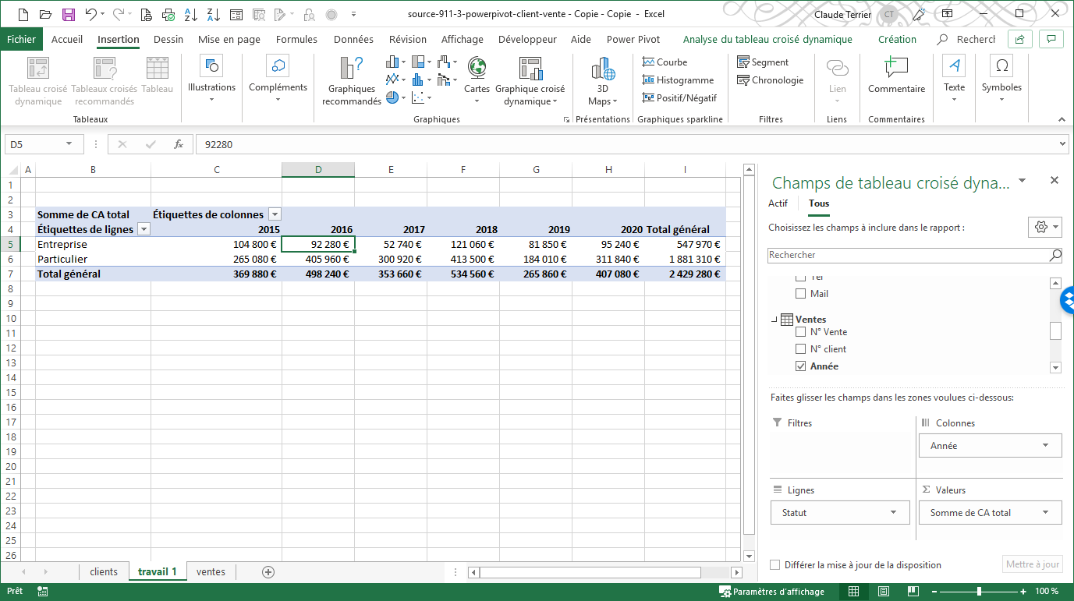

**Corrigé travail 2 : évolution des ventes de tableaux et de sculptures en quantité en différenciant les ventes aux particuliers et les ventes aux entreprises**

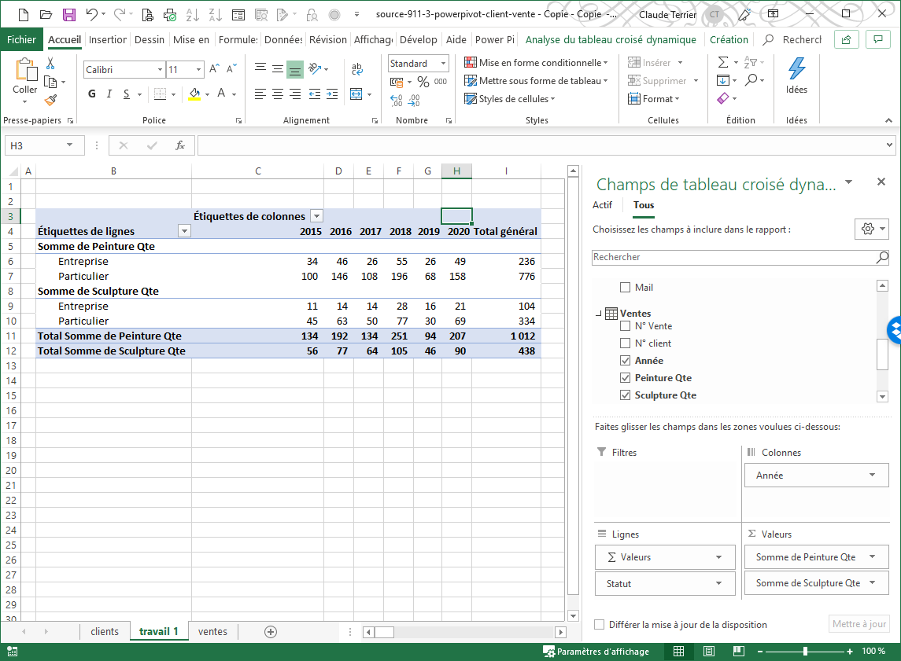

**Corrigé travail 3 : Ventes par client et par année en distinguant les entreprises des particuliers,**

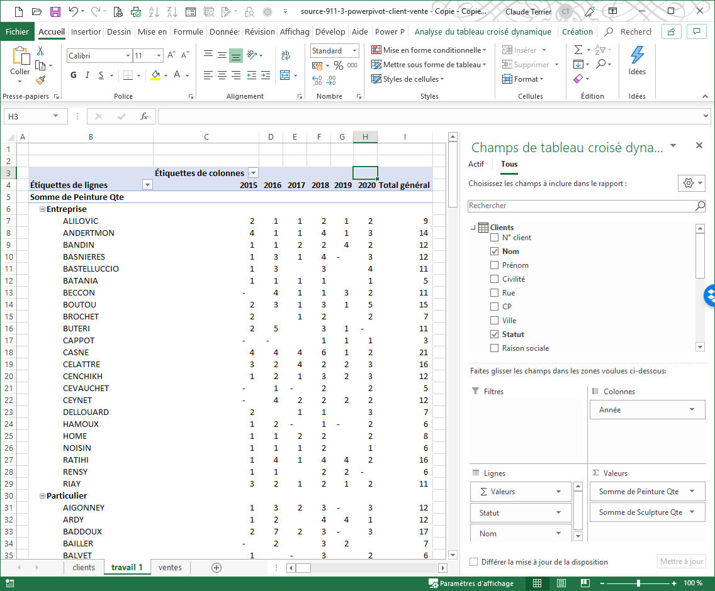

**Corrigé travail 4 : Ventes totales en euros ventilées par villes et en fonction du statut des clients (particuliers ou entreprises).**

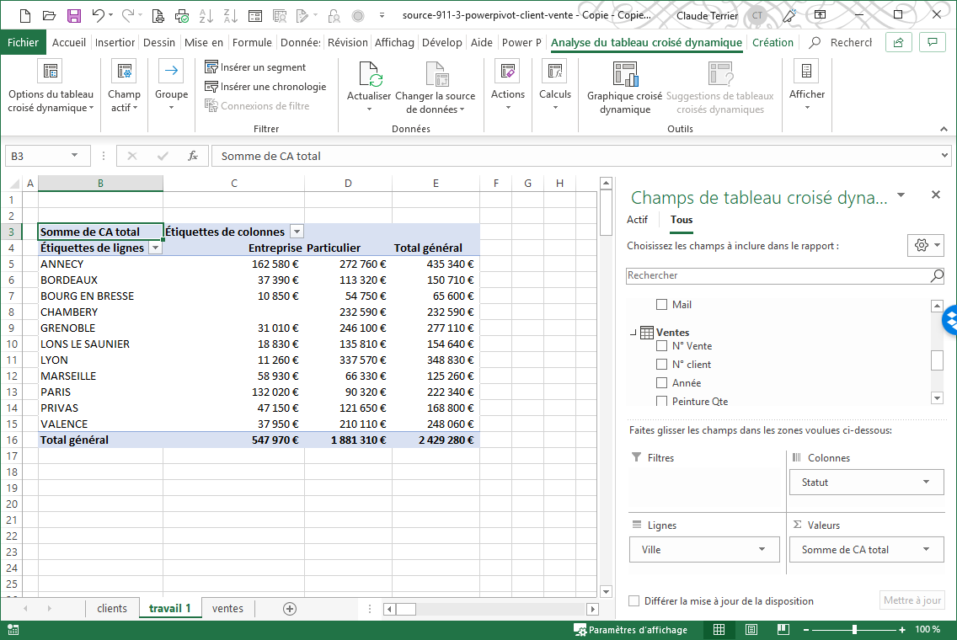

**Graphique croisé**

